Памятка по заверению документов для получения квалифицированного сертификата для Контур-Экстерн и отчетности в Росалкогольрегулирование.
Для получения квалифицированных сертификатов в удостоверяющий центр необходимо предоставить паспорт и СНИЛС будущего владельца сертификата.
В случае, если работа в документами будет производиться через личный кабинет https://i.skbkontur.ru, то потребуются скан-копии оригиналов или скан-копии заверенных ксерокопий паспорта и СНИЛС.
Паспорт – оригинал, нотариальная копия или копия, заверенная Клиентом — юридическим лицом или индивидуальным предпринимателем (при наличии у него печати);
Страховое свидетельство Пенсионного фонда (СНИЛС) – оригинал или копия, заверенная Клиентом — юридическим лицом или индивидуальным предпринимателем (при наличии у него печати).
Заверенные копии вправе предоставлять исключительно юридические лица и индивидуальные предприниматели, имеющие собственную печать. Если у ИП нет печати, то копии заверяются у нотариуса.
На каждой странице такой копии должна быть заверительная надпись согласно образцу:

Верно
- Должность с указанием наименования организации
- Подпись / Расшифровка подписи
- Дата заверения документа
- Оттиск печати Клиента
Документы заверяются ручкой с синими чернилами (пастой), не допускается использование факсимиле.

Образец заверительной надписи
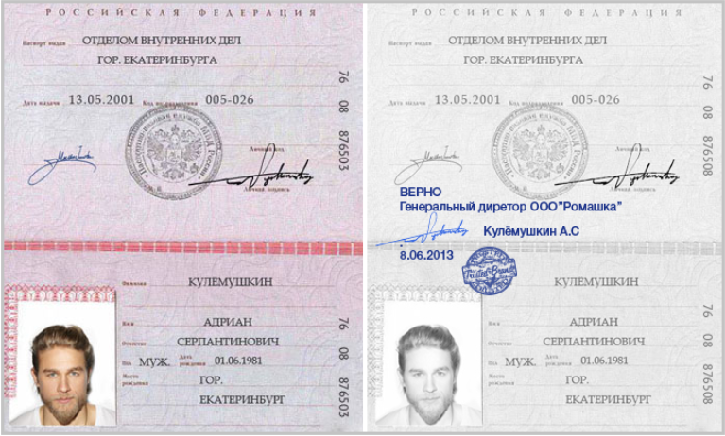

Заверять документ от имени организации могут:
- руководитель организации
- начальник юридической службы
- начальник кадровой службы.

Вниманию Обслуживающих бухгалтерий!
Паспорт и СНИЛС владельца сертификата организации на обслуживании заверяются уполномоченным сотрудником Обслуживающей бухгалтерии (согласно образцу заверительной надписи).

